# [실습2] Express 실습

Express를 이용해서 영화 정보를 제공하는 서비스를 작성한다.

## 영화 정보

* 영화 정보는 다음과 같다.
* 영화 ID(movieId)
* 영화 제목(title)
* 영화 감독(director)
* 연도(year)
* 리뷰(reviews)
* 실습1에서 포스터 파일 업로드를 작성해봤으므로 실습2에서는 생략한다. 영화 정보는 데이터베이스를 사용하지 않고 메모리(배열)로만 다룬다.
* 영화마다 다수의 리뷰를 작성할 수 있다. 문자열의 배열로 다룬다.

## REST 서비스

* REST 아키텍처에 맞게 API를 작성한다. 기본적으로 다음 요청을 제공한다.
* 영화 목록 보기
* 영화 상세 보기
* 영화 리뷰 추가

## 템플릿

* JSON으로도 응답이 출력되도록 해보자. 최종적으로 Express의 템플릿 엔진을 이용해서 HTML로 서비스한다.

## 목록과 상세 정보 보기

* 영화 목록이 출력된다. 목록 중 하나를 선택하면 상세 보기로 전환된다. 목록에는 상세 보기로 전환할 수 있도록 영화 식별 정보(movieId)를 이용한 링크를 작성한다.
* 영화 상세 정보는 식별 정보(movieId)를 이용해서 얻어온다.

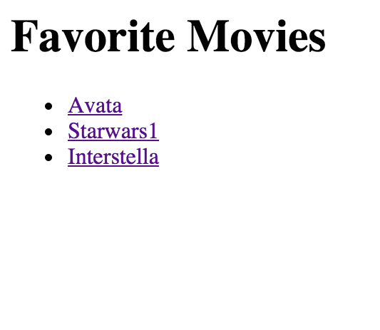

## 리뷰 작성

* 영화 상세 정보와 리뷰가 출력된다. 상세 보기 페이지에서 리뷰를 작성할 수 있으며 그림과 같이 하나의 영화에 다수의 리뷰 작성이 가능하다.

